Melding om fisket uke 48/2023
Rapporten skrevet mandag 04.12.2023 av Amalie Oda Harland, Audun Reiertsen og Willy Godtliebsen.
Alle kvanta i rapporten er oppgitt i tonn rundvekt, hvis ikke annet er presisert, og verdi i 1.000 kroner, evt. millioner kroner.

Omsetningsdata i denne rapporten skriver seg først og fremst fra uke 48 i 2023, 27. november – 3. desember 2023.

Godt stabilt vintervær med økende tilgjengelighet av sei og torsk ga ei god omsetningsuke. Mest å bemerke er likevel kveitefisket som nådde en alle tiders topp. Men vi rapporterer denne gang om økt omsetning både av fersk og fryst råstoff, og for de fleste fiskeslag/arter, sammenlignet med uka før. Landingene av fryst råstoff økte kraftig, og dette er kvanta som for en stor del vil bli omsatt i uke 49.

Råfisklagets foreløpige omsetningstall for uke 48 viser 272 millioner kroner, mot 172 millioner kroner uken før. Av omsetningen i uke 48 kom 11 millioner kroner etter landinger fra utenlandske båter. Omsetningen for norske båter var på 261 millioner kroner, fordelt med 109 millioner kroner på fersk og 152 millioner kroner på fryst råstoff.

Sammenlignet med 2022
Tilsvarende for uke 48 i fjor var omsetningen 255 millioner kroner, hvorav utenlandske leveranser utgjorde 13 millioner kroner. Omsetningen for norske båter var dermed på 242 millioner kroner som var fordelt med 126 på fersk og 116 på fryst råstoff.

Totalomsetningen hittil i år sammenlignet med samme periode i fjor framgår av tabell 1. Omsetningen for norske båter så langt i år er 470 millioner kroner mer enn fjorårets, mens for utenlandske er det en reduksjon på 85 millioner kroner. For norske båter er andelen fersklevert råstoff opp med 403 millioner kroner, fra 8.223 millioner kroner i fjor til 8.626 millioner kroner i år. Omsetningen av fryst råstoff fra norske båter er opp med 66 millioner kroner, fra 6.211 til 6.277 millioner kroner.

Tabell 1: Totalomsetning fordelt på norske og utenlandske leveranser
 | Millioner kroner
 | Pr uke 48/2023 | Pr uke 48/2022
Norske fartøy  Utenlandske fartøy | 14.914  1.900 | 14.444  1.985
Totalsum | 16.814 | 16.429

Omsetning uke 48, 2023
Råfisklagets omsetning for norske båter i uke 48 i år fremgår av tabell 2, med fordeling på fersk/fryst råstoff, og pr fiskeslag.
Tabell 2. Omsetning for norske båter i uke 48/2023, fordelt pr fersk/fryst og pr fiskeslag
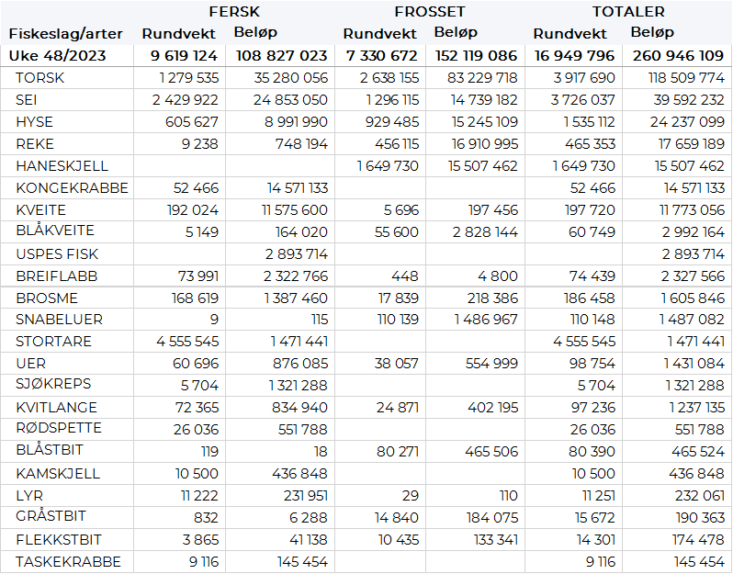

Frystomsetning
Foreløpige tall for omsetningen av fryst råstoff i perioden viser 152 millioner kroner mot 96 millioner kroner uken før.

2.640 tonn torsk var størst i verdi med 83 millioner kroner. Deretter fulgte 460 tonn reke til verdi 17 millioner kroner, 1.650 tonn haneskjell (165 tonn produktvekt) til verdi 15 millioner kroner, og tilsvarende verdi kom fra 930 tonn hyse og 1.300 tonn sei. For øvrige kvanta og verdier vises det til tabell 2.

Når det gjelder leveranser av fryst råstoff fra norske båter til nøytrale fryselager som bare delvis er omsatt, ble det levert totalt 10.480 tonn mot 5.300 tonn uka før. Herav utgjorde torsk 3.540 tonn, hyse 2.950 tonn, haneskjell 1.650 tonn og sei 1.620 tonn. 9 trålere var inne med totalt 4.450 tonn, herav 2.300 tonn torsk, 910 tonn sei og 870 tonn hyse. 10 autolinebåter levere 2.070 tonn hyse og 1.200 tonn torsk. 2 garnfangster med 590 tonn, av det 560 tonn sei, og i tillegg var det en snurrevadbåt som leverte 170 tonn, også det i hovedsak sei. Haneskjellfangsten var levert av et fartøy.

Ferskomsetning
Omsetningen av ferskt råstoff i uke 48 ble på 109 millioner kroner, opp fra 75 millioner kroner uken før. Denne uken var torsk størst i verdi med 35 millioner kroner, seien fulgte deretter med 25 millioner kroner, på tredjeplass har vi kongekrabbe med i underkant av 15 millioner kroner.

Omsetningen av fersk torsk i uke 48 var på 1.280 tonn til verdi 35 millioner kroner, en økning fra 780 tonn/ 21 millioner kroner uken før. Garn og line/autoline stod for 430 tonn på hver av dem, og snurrevad for 380 tonn, kvanta under 25 tonn på andre redskap. Det meste av line/autolinefangstene var levert i Øst-Finnmark (370 tonn), mens for garn var det Troms og Vest-Finnmark som dominerte med henholdsvis 220 og 170 tonn. Snurrevadfangstene var i hovedsak levert i Finnmark med 170 tonn i Øst- og 190 tonn i Vest-Finnmark. Totalt fordeler fangstene seg geografisk med 550 tonn i Øst-Finnmark, 430 tonn i Vest-Finnmark, 240 tonn i Troms og 40 tonn i Vesterålen. Kvanta under 20 tonn i resterende soner.

Omsetningen av fersk sei i uke 48 utgjorde 2.430 tonn til verdi 25 millioner kroner. En økning fra 2.010 tonn/21 millioner kroner uken før. Av totalen er 1.270 tonn tatt på garn, 900 tonn på snurrevad, 150 tonn på juksa og en trålfangst med 70 tonn fersk sei. Garnfangstene var i hovedsak levert i Troms med 540 tonn, Vest-Finnmark med 490 tonn og Vesterålen med 170 tonn. Snurrevadfangstene var godt spredt fra Finnmark til Vesterålen med en topp i Vest-Finnmark der 290 tonn av snurrevadseien var levert. Juksaseien var godt spredt fra Vest-Finnmark til Lofoten. Trålfangsten var levert på Senja. Den totale geografiske fordelingen ble da 850 tonn levert i Troms, 820 tonn i Vest-Finnmark, 400 tonn i Vesterålen, 230 tonn i Øst-Finnmark, 80 tonn i Lofoten/Salten og 55 tonn i området Helgeland-Nordmøre.

I løpet av uke 48 ble det omsatt 605 tonn hyse til verdi 9 millioner kroner. En nær dobling av omsetningen uken før som utgjorde 313 tonn/ 4,5 millioner kroner. Størst kvantum levert i Øst-Finnmark med 223 tonn av totalen, etterfulgt av Troms med 105 tonn, 131 tonn i Vesterålen, 76 tonn i Vest-Finnmark og 56 tonn i Lofoten/Salten. Kvanta under 6 tonn i resterende soner. Det aller mest av hysa tas på line/autoline med 480 tonn av totalen. Etterfulgt av snurrevad med 75 tonn av totalen.

I løpet av uke 48 ble det levert 52 tonn kongekrabbe til en verdi av 14,6 millioner kroner. En økning fra 37 tonn/ 9,7 millioner kroner uken før. Av totalen er 47 tonn tatt av 141 båter i det kvoteregulerte fisket, og 5 tonn er tatt i det uregulerte fisket av 76 båter. For all fangst av kongekrabbe fordeler kvantum seg geografisk med 16 tonn i Varangerfjorden, 13 tonn i Tanafjorden, 8 tonn i havområdene utenfor Båtsfjord-Berlevåg og 6 tonn i Laksefjorden. Kvanta under 5 tonn i resterende fangstfelt.
Omsetningen av fersk kveite i uke 47 utgjorde 192 tonn til verdi 11,6 millioner kroner. Dette er omsetningsrekord og tidenes høyeste fangstkvantum innenfor en uke. I hele måleperioden (1995 – 2023) har vi aldri hatt et høyere fangst av kveite i løpet av en uke. Den forrige rekorden kom i uke 48 i 2022 da med 182 tonn/10,3 millioner kroner. Kvantaene for uke 48 fordeler seg med 75 tonn i Vest-Finnmark, 52 tonn i Troms, 40 tonn i Lofoten/Salten og 11 tonn i Vesterålen. Kvanta under 8 tonn i resterende soner.
Omsetningen av breiflabb i uke 48 utgjorde 74 tonn til en verdi av 2,3 millioner kroner. En nedgang fra 94 tonn/ verdi 2,9 millioner kroner. Lofoten/Salten var største leveringssone med nesten 17 tonn av totalen. Deretter følger Vesterålen med 16 tonn, Helgeland med 11 tonn, Troms med 10 tonn og Sør-Trøndelag med 10 tonn. Kvanta under 3 tonn i resterende soner. Kvantumet av fersk breiflabb omsatt hittil i år er 2.540 tonn til verdi 79 millioner kroner, mot 1.673 tonn til verdi 48 millioner kroner på samme tid i fjor.

Øst-Finnmark
Fra omsetninga fra perioden i uke 48 i 2023 har vi følgende oversikt:
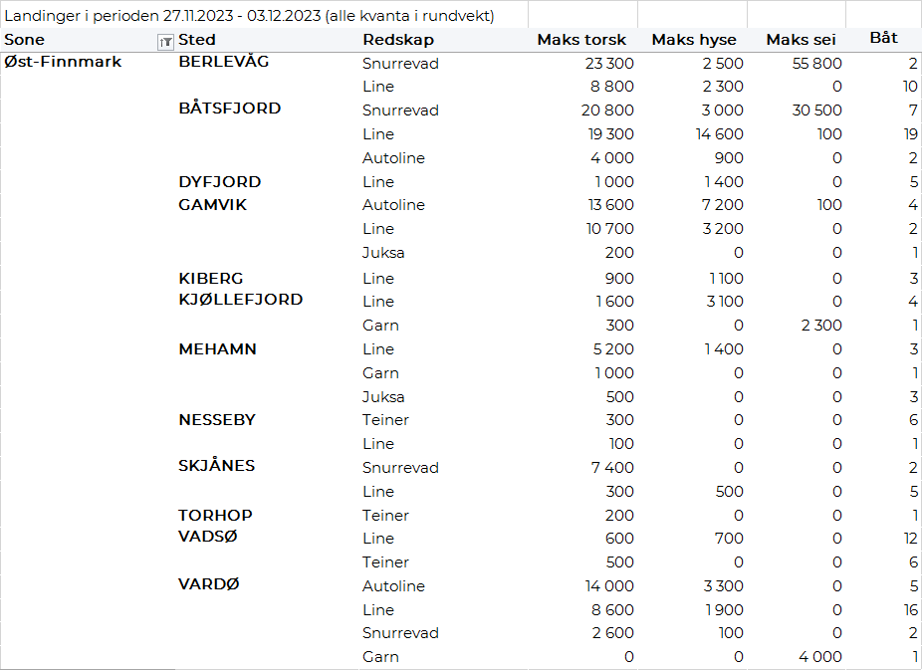
Vest-Finnmark
Fra omsetninga fra perioden i uke 48 i 2023 har vi følgende oversikt:
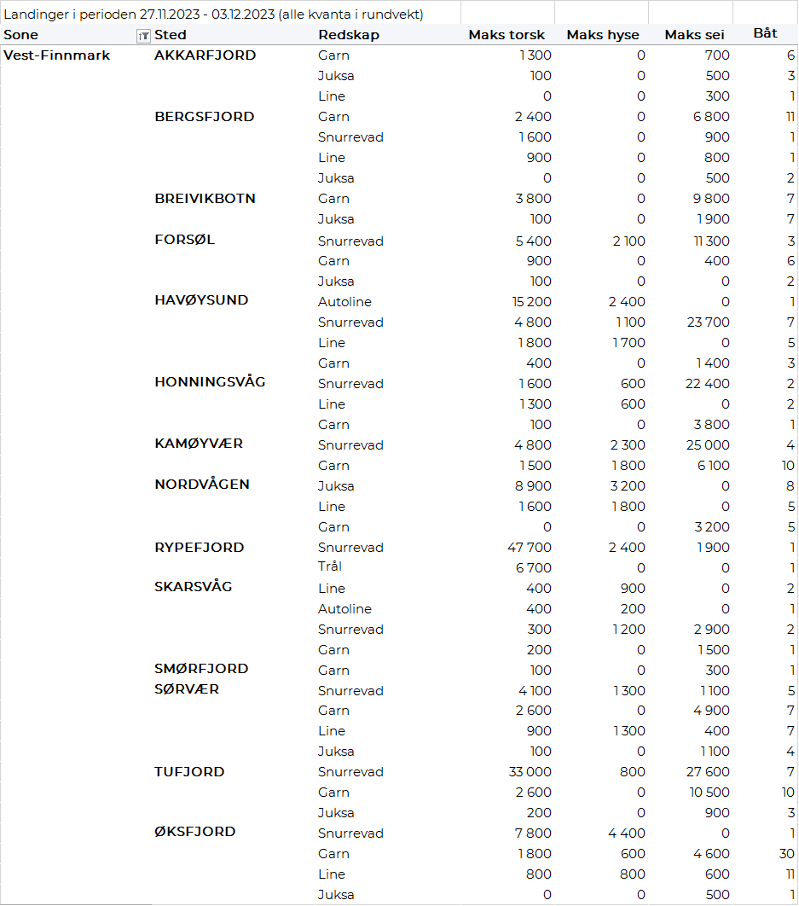
Troms
Fra omsetninga fra perioden i uke 48 i 2023 har vi følgende oversikt:
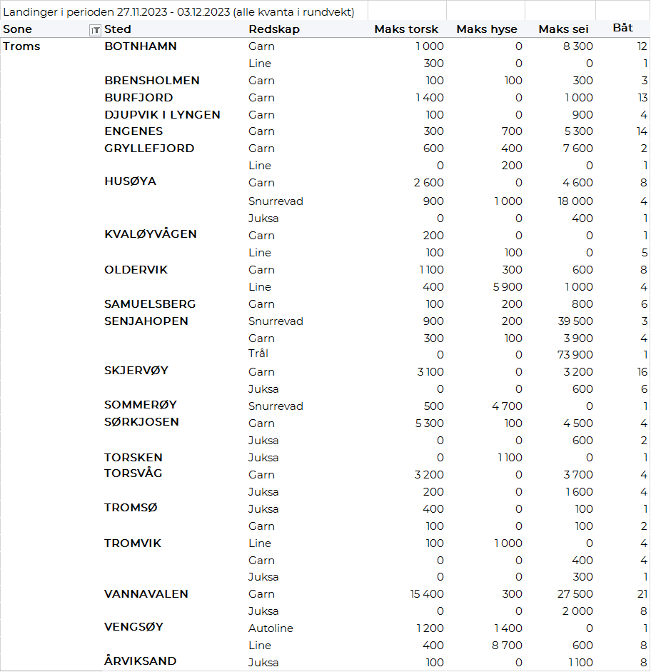
Vesterålen
Fra omsetninga fra perioden i uke 48 i 2023 har vi følgende oversikt:
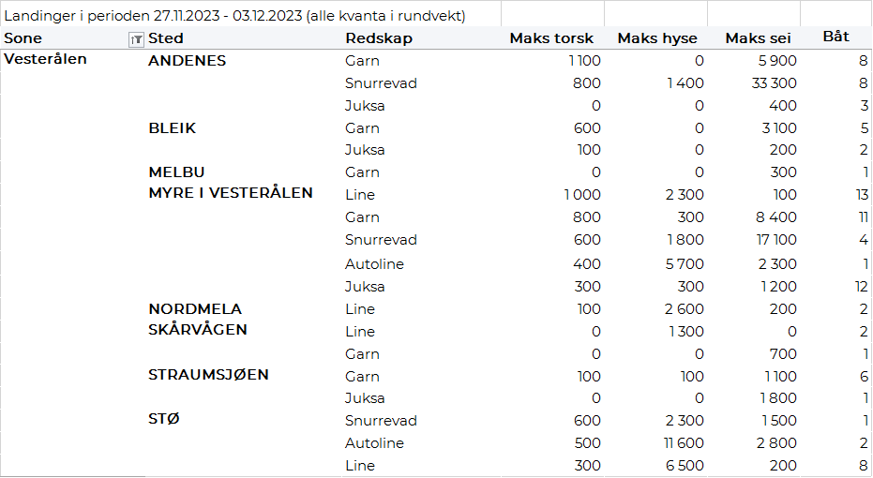
Lofoten/Salten
Fra omsetninga fra perioden i uke 48 i 2023 har vi følgende oversikt:
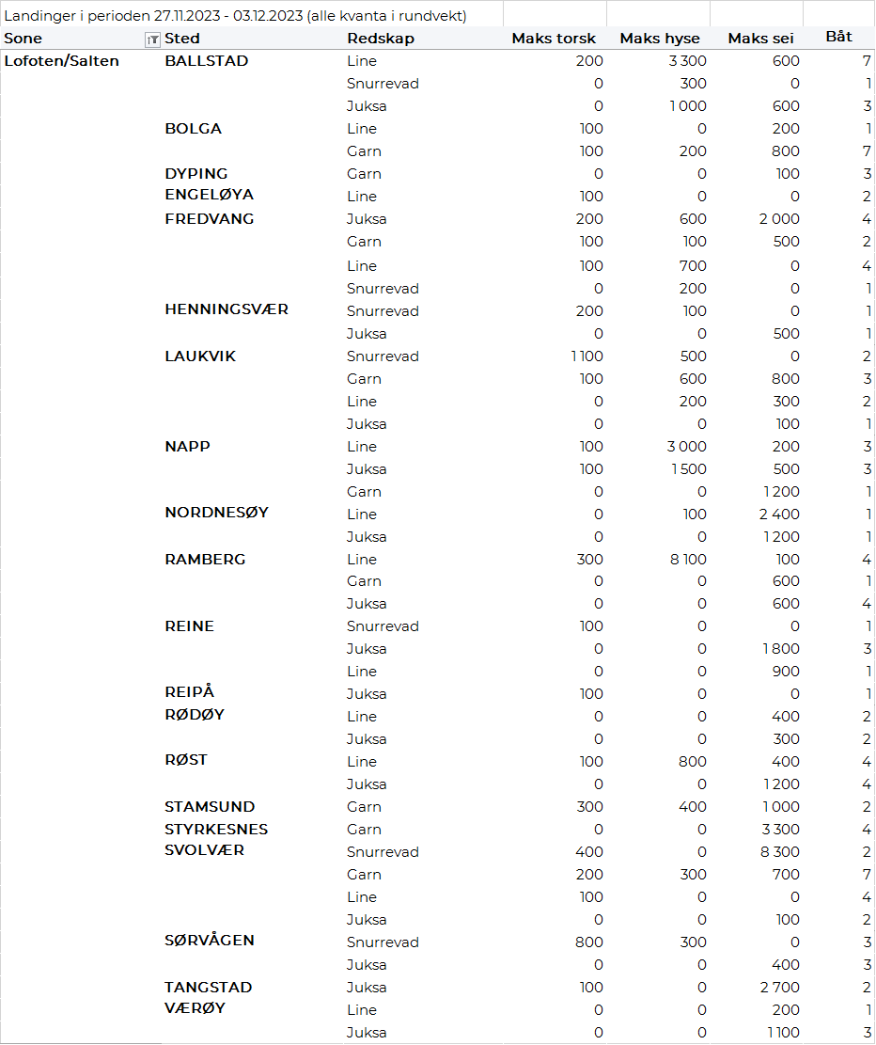

Helgeland-Nordmøre
Fra omsetninga fra perioden i uke 48 i 2023 har vi følgende oversikt:
